**7 листопада 2024 року** — **Міжнародний день протидії насильству та булінгу, включно з кібербулінгом, у закладах освіти**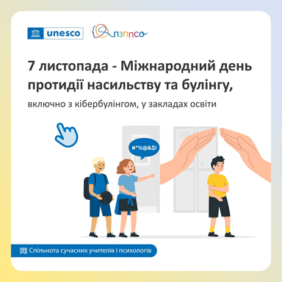

🌍 Держави-члени ЮНЕСКО проголосили перший четвер листопада Міжнародним днем протидії насильству та булінгу, включно з кібербулінгом, у закладах освіти, визнаючи, що **шкільне насильство у всіх його формах порушує права дітей і підлітків на освіту, здоров’я та добробут.**

🔎**Що таке шкільне насильство?**

Шкільне насильство є **поширеним явищем**, яке відбувається в усіх країнах і зачіпає велику кількість дітей та підлітків. Це стосується всіх форм насильства, що трапляються як всередині, так і за межами класу, біля школи, на шляху до школи або з неї, а також в онлайн та інших цифрових середовищах. .

👥 Насильство в школі здебільшого переживають учні, а вчиняти його можуть як інші учні, так і вчителі чи інші члени шкільної спільноти.

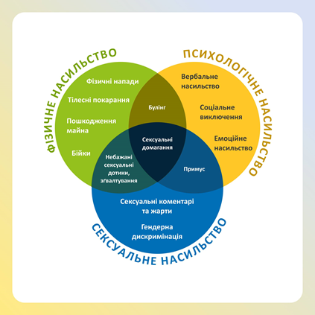🚫 Щомісяця **кожен третій учень у світі зазнає булінгу в школі**. Понад 36% учнів беруть участь у фізичних конфліктах зі своїми однолітками, а майже кожен третій зазнавав фізичного нападу хоча б раз на рік. Кібербулінг стає дедалі більшою проблемою і зачіпає до одного з десяти дітей.

Хоча дані про сексуальне або**гендерно зумовлене насильство**в школах збирати складно, світова статистика показує, що кожна четверта молода жінка зазнала насильства з боку інтимного партнера ще до 24 років, що вказує на наявність гендерно зумовленого чи сексуального насильства серед дітей шкільного віку.

**Яких форм може набувати шкільне насильство?**

Шкільне насильство охоплює**фізичне, психологічне та сексуальне насильство**. Ви можете ознайомитися зі схемою видів шкільного насильства в каруселі до цього допису.

Шкільне насильство може набувати **різних форм**, таких як: тілесні покарання, сексуальне насильство та напади, булінг або кібербулінг, сексуальні коментарі, фізичні бійки, а також психологічне насильство з боку однолітків чи дорослих, що може включати шкідливі насмішки, образи, виключення з групи або позбавлення доступу до ресурсів.

**Як шкільне насильство впливає на освіту та життя учнів?**

Відомо, що насильство в школі у всіх його формах може мати **серйозні та довготривалі наслідки** для фізичного й психічного здоров'я учнів, а також для їхніх навчальних досягнень, що впливає і на їхнє майбутнє.

Наприклад, **булінг пов'язаний із**головним болем, проблемами зі сном, депресією та думками про самогубство, а також із ризикованою поведінкою, такою як вживання наркотиків, куріння, вживання алкоголю та небезпечними статевими контактами.

⚠️ **Сексуальне насильство**серед підлітків також може призводити до збільшення випадків вживання психоактивних речовин, депресії, проблем зі здоров’ям, таких як небажана вагітність, а також до більшої ймовірності зазнати насильства чи вчиняти його вже в дорослому віці.

📉 Дослідження також показали кореляцію між булінгом, шкільною атмосферою та нижчими результатами на стандартизованих тестах; **булінг може бути однією з основних причин низької академічної успішності**.

З огляду на його вплив на навчання, шкільне насильство є не лише питанням прав дітей, а й створює значні витрати для освітньої системи, якщо залишається поза увагою.

**Як ЮНЕСКО сприяє створенню безпечніших освітніх середовищ?**

ЮНЕСКО підтримує **запобігання насильству** в школах та через освіту, прагнучи забезпечити безпечні умови навчання для всіх учнів.

ЮНЕСКО використовує **комплексний підхід,** який охоплює весь освітній сектор. Цей підхід об’єднує різні дії та передбачає залучення багатьох зацікавлених сторін як усередині шкільної спільноти, так і за її межами.

Більше про підхід ЮНЕСКО щодо шкільного насильства та булінгу ви знайдете за посиланням у першому коментарі.